**UNIVERSIDAD TÉCNICA DE AMBATO**

**FACULTAD DE INGENIERÍA CIVIL Y MECÁNICA**

**INGENIERÍA MECÁNICA**

**ESTADÍSTICA**

**Nombre:** Palacios Milton, Quisintuna Franklin, Moreno Darwin, Guerra Carlos.

**Nivel:** Tercero **Paralelo:** “B”

**Docente:** Dr. Federico Zertuche

**Fecha:** 09/01/2018

**TEMA: TRABAJO DE DADOS**

1. **Qué hace que una moneda o un dado sean justos?**

* Moneda justo:

Para que una moneda sea justa sus dos caras tienen la misma probabilidad de salir en este caso 1/2.

* Moneda Injusta:

Una moneda deja de ser justa debido a la alteración de una de sus caras estas pueden ser causadas ya sea por el desgaste de una de sus caras, lo que causa la alteración de una sus caras. Cuando realizamos los lanzamientos tienden a caer más en un lado.

* Dado justo:

Para que un dado sea justo, la probabilidad de caer en una de sus caras es 1/6. Que no se vean alteradas sus caras.

* Dado Injusto:

Un dado deja de ser justo cuando una de sus caras se ve alterada, estas alteraciones pueden ser causadas por vario factores ya sea por el desgaste del dado o una cara esta con mayor pero que otra lo que va ocasionar que la cara que esta con el defecto no salga en ningún lanzamiento.

2. **Van a lazar dados y monedas. Para lanzar una moneda:**

1. La moneda comienza cara abajo.

2. Lanzar la moneda alto y que de muchas vueltas.

3. Eje de rotación tiene que ser paralelo al suelo. Sin tambaleos.

4. Coger la moneda en la palma de la mano mientras está en el aire.

Para lanzar el dado:

1. Encuentren una superficie plana.

2. Dibujen un círculo de más o menos 60 cm, en el que van a lanzar el dado.

3. Batan el dado dentro de un vaso y lancen el dado en el círculo. El lanzamiento tiene que terminar dentro del círculo. Lancen la moneda 100 veces y el dado 120 veces usando sus protocolos. Registren los resultados.

**3. Modifiquen la moneda y el dado como quieran para que dejen de ser justos hasta que estén satisfechos.**

Por ejemplo, pueden lijar las esquinas del dado o pueden poner plastilina en una de las caras de la moneda. Usen el protocolo para lanzar el dado modificado 120 veces como antes. Lancen la moneda modificada 100 veces usando el protocolo. Registren los resultados del dado modificado y la moneda modificada. Hagan otro experimento: Hagan girar la moneda modificada dentro del círculo y registren si terminó cara arriba o no. Usen un protocolo parecido al del dado: La moneda tiene que terminar dentro del círculo. Repitan el experimento 100 veces y registren los resultados. La idea del tercer experimento es la siguiente: Hay dos formas de lanzar una moneda:

1. Lanzar la moneda y cogerla en el aire - o dejarla caer en lodo.

2. Lanzar la moneda, dejarla caer al suelo. Cuando toca el suelo, rebota da algunos giros y para. El tercer experimento es un modelo de la moneda luego de que toca el suelo y deja de rebotar.

**INTERPRETACIÓN DE RESULTADOS**

library(tidyr)

library(dplyr)

library(readxl)

library(readr)

library(ggplot2)

library(ggplot2movies)

library(tidyverse)

**4. Cuál es la probabilidad de observar sus resultados si asumen que el dado y la moneda son justas?**

**RESULTADOS OBTENIDOS**

* Lanzar un dado justo 120 veces

library(readxl)

Dado_Justo <- read_excel("D:/Estadistica/Dado Justo.xlsx")

View(Dado_Justo)

* Probabilidad del lado 1

D1 <- Dado_Justo %>% filter(Cara=='1')

View(D1)

* Probabilidad del lado 2

D2 <- Dado_Justo %>% filter(Cara=='2')

View(D2)

* Probabilidad del lado 3

D3 <- Dado_Justo %>% filter(Cara=='3')

View(D3)

* Probabilidad del lado 4

D4 <- Dado_Justo %>% filter(Cara=='4')

View(D4)

* Probabilidad del lado 5

D5 <- Dado_Justo %>% filter(Cara=='5')

View(D5)

* Probabilidad del lado 6

D6 <- Dado_Justo %>% filter(Cara=='6')

View(D6)

**dmultinom(c(14,19,26,31,16,14),prob = c(0.16,0.16,0.16,0.16,0.16,0.16))**

Respuesta: 4.365883e-08

* Lanzar una moneda justa 100 veces

library(readxl)

Moneda_Justa <- read_excel("D:/Estadistica/Moneda Justa.xlsx")

View(Moneda_Justa)

* Probabilidad de Cara

C2 <- Moneda_Justa %>% filter(`Resultados Moneda Justa`=='cara')

View(C2)

* Probabilidad de Sello

S2<- Moneda_Justa %>% filter(`Resultados Moneda Justa`=='sello')

View(S2)

**dbinom(48,100,0.5)**

Respuesta: 0.07352701

**Criterio:** Los resultados obtenidos en nuestro experimento se puede establecer que la probabilidad de obtener éxito que caigan en cualquier cara del dado, en los resultados obtenidos en el caso del dado es de Respuesta: 4.365883e-08, también se puede evidenciar una probabilidad de éxito que nos caiga cara o sello en el caso de la moneda es de Respuesta: 0.07352701.

**#Pregunta 5: Qué pasa si repito el experimento? Los resultados van a ser iguales? Parecidos?**

* Lanzar un dado justo 120 veces

dados <- data.frame(dado1 =sample(1:6,120, replace = TRUE))

View(dados)

* Probabilidad del lado 1

N1 <- dados %>% filter(dado1=='1')

View(N1)

* Probabilidad del lado 2

N2 <- dados %>% filter(dado1=='2')

View(N2)

* Probabilidad del lado 3

N3 <- dados %>% filter(dado1=='3')

View(N3)

* Probabilidad del lado 4

N4 <- dados %>% filter(dado1=='4')

View(N4)

* Probabilidad del lado 5

N5 <- dados %>% filter(dado1=='5')

View(N5)

* Probabilidad del lado 6

N6 <- dados %>% filter(dado1=='6')

View(N6)

**dmultinom(c(17,26,19,14,25,19),prob = c(0.16,0.16,0.16,0.16,0.16,0.16))**

Respuesta: 9.756925e-07

* Lanzar una moneda justa 100 veces

moneda <-data.frame(moneda1= sample(c("C", "S"), 100, replace = TRUE))

View(moneda)

* Probabilidad de Cara

C1 <- moneda %>% filter(moneda1=='C')

View(C1)

* Probabilidad de Sello

S1 <- moneda %>% filter(moneda1=='S')

View(S1)

dbinom(55,100,0.5)

Respuesta: 0.0484743

**Criterio:** Si nosotros repitiéramos el experimento tendríamos para los dos casos: Dado y moneda sin trucar: Aquí los resultados no van a ser iguales, pero si parecidos, el motivo que todos tienen la misma probabilidad en todos los lanzamientos. Y si tabulamos y comparamos con las tablas ya realizadas se va anotar la pequeña diferencia de los resultados. Dado y moneda trucados: Para este caso nosotros trucamos la moneda y el dado para que tenga una mayor probabilidad de las opciones, en el dado esta para que en la mayoría de lanzamientos salga 5 y en la moneda sello. Si repetimos el experimento se podría decir que los resultados van a ser muy parecidos al primer experimento, la única forma que podría cambiar esto sería que al dado y a la moneda le truquemos para que nos otras opciones ahí serían muy distintos los resultados. En resumen si repetimos el experimento varias veces los resultados nunca van a ser los mismos pero si muy parecidos, la única forma de que los resultados sean los mismos seria solo para el caso que estén la moneda y el dado muy bien trucados y siempre al momento de lanzar nos salga la misma respuesta sin variar, pero se notaría fácilmente que los resultados no son justos.

**#Pregunta 6: Hagan un intervalo de confianza percentíl-bootstrap para verificar si la distribución de la moneda alterada es diferente a una moneda justa. Pueden usar el promedio de los lanzamientos o el número de lanzamientos que son cara o alguna otra estadística. Justifiquen su elección. Qué pueden concluir?**

* Moneda Justa

library(tidyr)

library(dplyr)

library(readxl)

library(readr)

library(ggplot2)

library(ggplot2movies)

library(tidyverse)

library(readxl)

library(ggplot)

Lanzamiento_Moneda_Justa <- read_excel("D:/Estadistica/Moneda Justa.xlsx")

View(Lanzamiento_Moneda_Justa)

Lanzamiento_Moneda_Justa$`Resultados Moneda Justa`

bootstrapMean <- function(original_sample, B){

# esperanzas bootstrap.

# input: original_sample: muestra original.

# B: número de muestras bootstrap.

# output: vector con las medias para cada muestra bootstrap.

n <- length(original_sample)

means <- rep(0, B)

for(i in 1:B){

index <- sample(1:n, n, replace = TRUE)

MuestraSample <- original_sample[index]

NSellos <- length(MuestraSample[MuestraSample == "sello"])

means[i] <- NSellos/100

}

return(means)

}

Experimento <- bootstrapMean(Lanzamiento_Moneda_Justa$`Resultados Moneda Justa`, 1e6)

means <- bootstrapMean(Lanzamiento_Moneda_Justa$`Resultados Moneda Justa`, 1e3)

length(Lanzamiento_Moneda_Justa$`Resultados Moneda Justa`)

percentil <- function(Experimento,p){

M <- length(Experimento)

D <- ceiling(p*M/100)

vv <- sort(Experimento)

return(vv[D])

}

percentil(Experimento, 50)

p_Izquierda <- percentil(means, 2.5)

p_Derecha <- percentil(means, 97.5)

p_Izquierda: 0.56

p_Derecha: 0.44

* Moneda Injusta

library(tidyr)

library(dplyr)

library(readxl)

library(readr)

library(ggplot2)

library(ggplot2movies)

library(tidyverse)

library(readxl)

library(ggplot)

library(readxl)

Resultados_Moneda_Injusta <- read_excel("D:/Estadistica/Moneda Injusta.xlsx")

View(Resultados_Moneda_Injusta)

Resultados_Moneda_Injusta$`Resultados Moneda Injusta`

bootstrapMean <- function(original_sample, B){

# esperanzas bootstrap.

# input: original_sample: muestra original.

# B: número de muestras bootstrap.

# output: vector con las medias para cada muestra bootstrap.

n <- length(original_sample)

means <- rep(0, B)

for(i in 1:B){

index <- sample(1:n, n, replace = TRUE)

MuestraSample <- original_sample[index]

NSellos <- length(MuestraSample[MuestraSample == "sello"])

means[i] <- NSellos/100

}

return(means)

}

Experimento <- bootstrapMean(Resultados_Moneda_Injusta$`Resultados Moneda Injusta`, 1e6)

means <- bootstrapMean(Resultados_Moneda_Injusta$`Resultados Moneda Injusta`, 1e3)

length(Resultados_Moneda_Injusta$`Resultados Moneda Injusta`)

percentil <- function(Experimento,p){

M <- length(Experimento)

D <- ceiling(p*M/100)

vv <- sort(Experimento)

return(vv[D])

}

percentil(Experimento, 50)

p_Izquierda <- percentil(means, 2.5)

p_Derecha <- percentil(means, 97.5)

p_Izquierda: 0.30

p_Derecha: 0.70

**Criterio:** La distribución de la moneda justa con la de la injusta si es diferente ya que el valor de varianza en el dado justo no tiende a variar mucho en los dados en este caso el lado derecho e izquierdo respectivamente.

Lo que no sucede con la moneda injusta que los valores de los lados varían en gran dimensión esto se debe a que los valores no son los adecuados por lo que si se asume que si es una moneda injusta.

**# Pregunta 7 Para los dados hagan un test de permutaciones. Qué pueden concluir?**

library(tidyverse)

library(ggplot2)

library(readxl)

Dado_Justo <- read_excel("C:/Users/USER/Desktop/Dado-Justo.xlsx")

View(Dado_Justo)

library(readxl)

Dado_Injusto <- read_excel("C:/Users/Dell/Desktop/Dado-Injusto.xlsx")

View(Dado_Injusto)

dim(Dado_Justo)

dim(Dado_Injusto)

permutationTest <- function(X, Y, J){

# Test de permutaciones para la diferencia del promedio de dos observaciones.

# inputs: X, Y dos vectores.

# J número de permutaciones.

# output: Muestras de la estadística del test. T = |mean(X) - mean(Y)|

nX <- length(X)

nY <- length(Y)

Tpi <- rep(0, (nX + nY))

Z <- c(X, Y)

for(j in 1:J){

iX <- sample(1:(nX + nY), nX)

Xpi <- Z[iX]

Ypi <- Z[-iX]

Tpi[j] <- abs(mean(Xpi) - mean(Ypi))

}

return(Tpi)

}

X <- Dado_Justo$Cara

Y <- Dado_Injusto$Caras

J <- 1e5

T <- abs(mean(X) - mean(Y))

Tpi <- permutationTest(X, Y, J)

Tpi <- data.frame(Tpi)

View(Tpi)

ggplot(Tpi, aes(x = Tpi)) + geom_histogram(breaks = seq(0, 4, 0.2)) +

geom_vline(xintercept = T, size = 2, color = "red", alpha = 0.5) +

ggtitle("Distribución de T bajo H0. \n Rojo: T observado.")

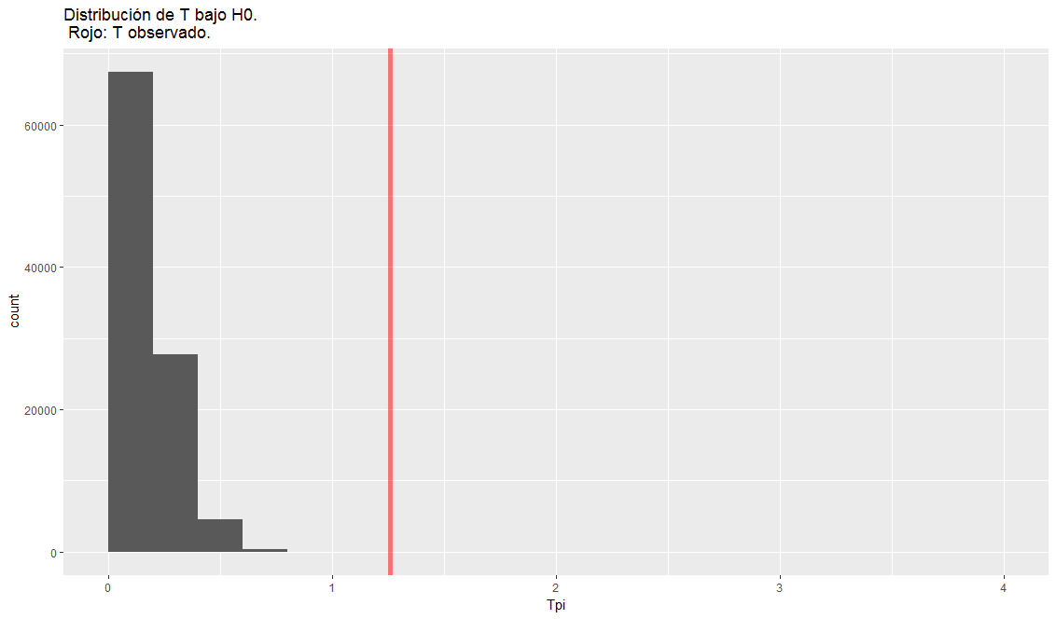

**Criterio:** Al realizar el test de permutaciones se puede concluir que al comparar la moneda injusta con moneda justa, los dados varían a gran escala la una con la otra por lo que los resultados obtenidos de las monedas si fueron los correctos.